|  |
| --- |
| **TRƯỜNG ĐẠI HỌC**  **SƯ PHẠM KỸ THUẬT VINH**  Thiết kế logo trường đại học sư phạm kỹ thuật hưng yên Chuyên nghiệp và  đẳng cấp  **ĐỒ ÁN PHÁT TRIỂN ỨNG DỤNG WEB**  **ĐỀ TÀI: Xây dựng Website quản lý bán linh kiện máy tính**  Sinh viên thực hiện : **Lê Văn Tâm**  Mã sinh viên: **1605211228**  Giảng viên hướng dẫn:  ***Nghệ An, tháng 11 năm 2023*** |

**TRƯỜNG ĐẠI HỌC**

**SƯ PHẠM KỸ THUẬT VINH**



**ĐỒ ÁN PHÁT TRIỂN ỨNG DỤNG WEB**

**ĐỀ TÀI: Xây dựng Website quản lý bán linh kiện máy tính**

Sinh viên thực hiện : **Lê Văn Tâm**

Mã sinh viên: **1605211228**

Giảng viên hướng dẫn:

***Nghệ An, tháng 11 năm 2023***

# MỞ ĐẦU

Trong thời đại ngày nay, sự phổ biến của internet đã mở ra một thế giới vô tận của thông tin và tiện ích, đưa mọi người đến gần nhau hơn và làm cho cuộc sống trở nên thuận tiện hơn bao giờ hết. Không chỉ dừng lại ở việc tìm kiếm thông tin, mà ngay cả trong việc mua sắm, internet cũng chẳng ngừng chuyển động và đổi mới. Trong bối cảnh này, nhu cầu sở hữu máy tính thông minh và hiện đại đã trở thành một xu hướng không thể phủ nhận.

Cửa hàng bán máy tính online không chỉ là nơi để các đối tác thỏa mãn niềm đam mê công nghệ, mà còn là điểm đến lý tưởng cho những người đang tìm kiếm sự thuận tiện và đa dạng trong việc mua sắm. Việc này không chỉ là về việc sở hữu một chiếc máy tính chất lượng, mà còn là về trải nghiệm mua sắm toàn diện, từ quá trình chọn lựa đến khi nhận sản phẩm tận tay.

Trong bối cảnh này, đề tài "Xây dựng Website bán máy tính online" không chỉ là một dự án kỹ thuật mà còn là sự góp phần vào việc đáp ứng nhu cầu ngày càng cao của người tiêu dùng. Website sẽ không chỉ đơn thuần là nơi cung cấp thông tin về các sản phẩm, mà còn là nền tảng tương tác, giúp khách hàng dễ dàng tìm kiếm, so sánh và chọn lựa sản phẩm phù hợp nhất với nhu cầu của họ.

Qua việc xây dựng website này, chúng em cam kết mang lại trải nghiệm mua sắm trực tuyến tuyệt vời nhất cho khách hàng, không chỉ qua việc cung cấp các sản phẩm chất lượng mà còn thông qua việc tối ưu hóa trải nghiệm người dùng. Hãy cùng chúng em khám phá không gian mới, nơi mà công nghệ gặp gỡ với sự thuận tiện, và nhu cầu của bạn sẽ được đáp ứng một cách đầy đủ.

Top of Form

.

# LỜI CẢM ƠN

Trước tiên với tình cảm sâu sắc và chân thành nhất, cho phép em được bày tỏ lòng biết ơn đến tất cả các cá nhân và tổ chức đã tạo điều kiện hỗ trợ, gúp đỡ em trong suốt quá trình học tập và nghiên cứu đề tài này. Trong suốt thời gian từ khi bắt đầu học tập tại trường đến nay, em đã nhận được rất nhiều sự quan tâm, giúp đỡ của quý Thầy cô và bạn bè. Với lòng biết ơn sâu sắc nhất, em xin gửi đển quý thầy cô đã truyền đạt vốn kiến thức quý báy cho chúng em trong suốt thời gian học tập tại trường. Nhờ có những lời hướng dẫn, dạy bảo của các thầy cô nên đề tài nghiên cứu của em mới có thể hoàn thiện tốt đẹp.

Đặc biệt, em xin chân thành cảm ơn thầy … đã hỗ trợ cho em trong suốt quá trình làm đề tài này. Nhờ có những lời hướng dẫn tận tình của các thầy nên đề tài nghiên cứu của em mới có thể hoàn thành một cách tốt đẹp.

Trong quá trình xây dựng đề tài, cũng như là trong quá trình làm bài báo cáo, khó tránh khỏi sai sót, rất mong các thầy, các cô bỏ qua. Đồng thời do trình độ lý luận cũng như kinh nghiệm thực tiễn còn hạn chế nên bài báo cáo không thể tránh khỏi những thiếu sót, em rất mong nhận được ý kiến đóng góp thầy, cô để em học thêm được nhiều kinh nghiệm và sẽ hoàn thành tốt hơn các bài báo cáo đồ án sắp tới.

Em xin chân thành cảm ơn!

# NHẬN XÉT

**(Của giảng viên hướng dẫn)**

……………………………………………………………………………………

……………………………………………………………………………………

……………………………………………………………………………………

……………………………………………………………………………………

……………………………………………………………………………………

……………………………………………………………………………………

……………………………………………………………………………………

……………………………………………………………………………………

……………………………………………………………………………………

……………………………………………………………………………………

……………………………………………………………………………………

……………………………………………………………………………………

……………………………………………………………………………………

……………………………………………………………………………………

……………………………………………………………………………………

……………………………………………………………………………………

……………………………………………………………………………………

……………………………………………………………………………………

……………………………………………………………………………………

……………………………………………………………………………………

……………………………………………………………………………………

…………………………………………………………………………………… ………………………………………………………

Nghệ An, ngày … tháng 11 năm 2023 Chữ kí giảng viên

**MỤC LỤC**

MỞ ĐẦU iii

LỜI CẢM ƠN iv

NHẬN XÉT iv

DANH MỤC HÌNH ẢNH vi

CHƯƠNG 1: GIỚI THIỆU VỀ DỰ ÁN 1

1.1 Tên dự án 1

1.2 Người thực hiện 1

1.3 Giới thiệu về dự án 1

1.4 Lý do chọn đề tài 2

1.5 Sự khác biệt 2

1.6 Tổng quan 2

CHƯƠNG 2: KIẾN THỨC TỔNG QUAN 4

2.1 Front-end 4

2.2 Back-end 5

CHƯƠNG 3: NỘI DUNG DỰ ÁN 6

3.1 Xác định hệ thống yêu cầu của khách hàng 6

3.2 So sánh với các mô hình tương tự đang có 6

3.3 Tính khả thi của dự án 6

3.4 Xây dựng thương hiệu 6

3.5 Kế hoạch truyền thông 7

3.6 Thị trường 7

3.7 Chiến lược chung 7

3.8 Quy trình xây dựng chiến lược 7

CHƯƠNG 4: PHÂN TÍCH VÀ THIẾT KẾ HỆ THỐNG 8

4.1 Use case diagram 8

4.2 Class diagram 9

4.3 Activity diagram 10

4.4 Sequence diagram 11

4.5 Database 12

CHƯƠNG 5: CHI TIẾT DỰ ÁN 14

5.1 Giao diện người dùng 14

5.1.1 Giao diện trang chủ 14

5.1.2 Giao diện danh sách sản phẩm 14

5.1.3 Giao diện danh sách bài viết 15

5.1.4 Giao diện chi tiết bài viết 15

5.1.5 Giao diện giỏ hàng 16

5.1.6 Giao diện mua hàng 16

5.1.7 Giao diện xuất hóa đơn 17

5.1.8 Giao diện đăng ký 17

5.1.9 Giao diện đăng nhập 18

5.2 Giao diện trang quản trị 18

5.2.1 Giao diện trang dasboard 18

5.2.2 Giao diện quản lý tài khoản quản trị 19

5.2.3 Giao diện quản lý tài khoản khách hàng 19

5.2.4 Giao diện quản lý danh mục sản phẩm 20

5.2.5 Giao diện quản lý sản phẩm 20

5.2.6 Giao diện quản lý bài viết 21

5.2.7 Giao diện quản lý địa chỉ 21

5.2.8 Giao diện quản lý đơn hàng 22

CHƯƠNG 6: KẾT LUẬN VÀ HƯỚNG PHÁT TRIỄN 22

6.1 Kết quả đạt được 22

6.2 Nhận xét về ưu, nhược điểm của website 23

6.3 Hướng phát triển 23

TÀI LIỆU THAM KHẢO 23

# 

# DANH MỤC HÌNH ẢNH

Hình 1: Usecase Diagram 9

Hình 2: Class Diagram 10

Hình 3: Activity Diagram 11

Hình 4: Sequence Diagram 12

Hình 5: Cơ Sở Dữ Liệu 13

Hình 6: Mối Quan Hệ Các Bảng 13

Hình 7: Giao Diện Trang Chủ 14

Hình 8: Giao Diện Danh Sách Sản Phẩm 14

Hình 9 Giao Diện Danh Sách Bài Viết 15

Hình 10: Giao Diện Chi Tiết Bài Viết 15

Hình 11: Giao Diện Giỏ Hàng 16

Hình 12: Giao Diện Mua Hàng 16

Hình 13: Giao Diện Xuất Hóa Đơn 17

Hình 14: Giao Diện Đăng Ký 17

Hình 15: Giao Diện Đăng Nhập 18

Hình 16: Giao Diện Trang Quản Trị 18

Hình 17: Giao Diện Quản Lý Tài Khoản Quản Trị 19

Hình 18: Giao Diện Quản Lý Tài Khoản Khách Hàng 19

Hình 19: Giao Diện Quản Lý Danh Mục Sản Phẩm 20

Hình 20: Giao Diện Quản Lý Sản Phẩm 20

Hình 21: Giao Diện Quản Lý Bài Viết 21

Hình 22: Giao Diện Quản Lý Địa Chỉ 21

Hình 23: Giao Diện Quản Lý Đơn Hàng 22

# CHƯƠNG 1: GIỚI THIỆU VỀ DỰ ÁN

## 1.1 Tên dự án

- Xây dựng Website quản lý bán linh kiện máy tính

## 1.2 Người thực hiện

* Tên nhóm trưởng: Lê Văn Tâm
* Mã sinh viên: 1605211228

## 1.3 Giới thiệu về dự án

**-** Trong bối cảnh ngày nay, khi mà công nghệ thông tin đang ngày càng trở thành một yếu tố quan trọng trong cuộc sống, việc cập nhật và nắm bắt xu hướng mới là chìa khóa để đảm bảo sự thành công và hiệu suất trong mọi lĩnh vực. Dự án của chúng em, tập trung vào việc bán linh kiện máy tính trực tuyến, đặt mình vào vị trí của người tiêu dùng để đáp ứng nhu cầu ngày càng cao về công nghệ.

- Cửa hàng bán linh kiện máy tính trực tuyến của chúng em không chỉ là nơi mà bạn có thể tìm kiếm và mua sắm những linh kiện chất lượng cao, mà còn là nguồn thông tin đáng tin cậy để tư vấn và nâng cao kiến thức về công nghệ cho cộng đồng người sử dụng. Internet không chỉ là một công cụ hỗ trợ, mà còn là một cộng đồng mà chúng ta có thể chia sẻ, học hỏi và tiến bộ cùng nhau.

- Với mục tiêu ban đầu là phục vụ cho nhu cầu học tập, dự án này không chỉ giới hạn ở mức độ tham khảo, mà còn hướng tới việc tạo ra một nền tảng linh kiện máy tính đáng tin cậy, giúp người dùng dễ dàng tìm kiếm, so sánh và mua sắm trực tuyến một cách tiện lợi. Chúng em cam kết cung cấp những sản phẩm chất lượng và thông tin chi tiết để đáp ứng đa dạng nhu cầu của khách hàng.

- Trang web của chúng em không chỉ là nơi để mua sắm, mà còn là một cộng đồng trực tuyến, nơi mà đam mê về công nghệ được chia sẻ và lan tỏa. Chúng em sẽ không ngừng phát triển và cập nhật để đưa đến trải nghiệm mua sắm và tìm kiếm linh kiện máy tính tốt nhất cho cộng đồng người yêu công nghệ của chúng em.

## 1.4 Lý do chọn đề tài

## Trong thời đại công nghệ ngày nay, việc sở hữu và duy trì máy tính không chỉ là một phần quan trọng trong cuộc sống cá nhân mà còn là yếu tố quyết định sự thành công của nhiều doanh nghiệp và tổ chức. Làm thế nào chúng ta có thể đáp ứng nhanh chóng và chính xác nhu cầu ngày càng cao về linh kiện máy tính chất lượng, đồng thời mang đến trải nghiệm mua sắm thuận tiện là một thách thức đối với nhiều người.

## Thị trường linh kiện máy tính không chỉ đặt ra yêu cầu về sự đa dạng và chất lượng mà còn đòi hỏi sự tiện lợi trong quá trình mua sắm. Chính vì lẽ đó, quyết định chọn đề tài "Bán Linh Kiện Máy Tính Online" của chúng em không chỉ đến từ nhu cầu cá nhân mà còn là phản ánh của sự nhận thức về nhu cầu toàn cầu trong lĩnh vực công nghệ.

## Với cuộc sống hiện đại, nơi mà mọi người dường như luôn chạy đua với thời gian, việc có thể tìm kiếm, so sánh và mua sắm linh kiện máy tính một cách thuận tiện trực tuyến là điều cực kỳ quan trọng. Đồng thời, dự án này cũng đặt ra mục tiêu chia sẻ kiến thức và thông tin hữu ích về linh kiện máy tính, giúp người dùng tự tin hơn trong quá trình quyết định mua sắm và nâng cấp hệ thống của họ.

## Chúng em tin rằng dự án này không chỉ là một cửa hàng trực tuyến, mà còn là một nguồn thông tin và trải nghiệm đáng tin cậy, giúp đưa người dùng đến gần hơn với thế giới công nghệ đầy hứa hẹn và đổi mới.

## 1.5 Sự khác biệt

Em đưa ra một sản phẩm website mà được tìm hiểu, chọn lọc từ những những cái hay cái mới của các trang web đã có và những yếu tố mà khách hàng mong muốn để đưa ra một trang web có thể nói là hoàn toàn khác biệt với và đáp ứng các nhu cầu mà những nơi khác chưa thực hiện được. Đặc biệt, đây là website được tạo ra với mục đích phi thương mại.

## 1.6 Tổng quan

Với những nội dung trên em bước đầu đã tạo ra được trang web có các phần sau:

* Trang chủ: Nơi giới thiệu chung và tổng quan về trang web.
* Trang sản phẩm: Đưa ra thông tin về các sản phẩm liên quan đến máy tính, người dùng có thể lựa chọn đa dạng các loại sản phẩm khác nhau.
* Trang thông tin chi tiết sản phẩm: Là trang cung cấp đầy đủ thông tin về sản phẩm mà khách hàng lựa chọn như giá, chất lượng, các sản phẩm tương tự.
* Trang tin tức: Nơi để đưa ra các bài viết liên quan đến công nghệ và máy tính.

- Trang chi tiết bài viết: Xem chi tiết 1 bài viết nào đó.

- Trang giới thiệu: Giới thiệu về thông tin website.

- Trang liên hệ: Nơi để các thông tin của website mà người dùng có thể liên hệ.

- Trang giỏ hàng: Nơi chứa các sản phẩm mà người dùng đã thêm vào giỏ hàng.

- Trang thanh toán: Nơi để nhập thông tin đầy đủ và thanh toán.

- Trang đăng ký: Nơi để đăng ký tài khoản.

- Trang đăng nhập: Nơi để đăng nhập tài khoản và thực hiện các chức năng website.

# CHƯƠNG 2: KIẾN THỨC TỔNG QUAN

## 2.1 Front-end

* HTML: HTML là chữ viết tắt của Hypertext Markup Language. Nó giúpngười dùng tạo và cấu trúc các thành phần trong trang web hoặc ứng dụng, phân chia các đoạn văn, heading, links, blockquotes...HTML không phải là ngôn ngữ lập trình, đồng nghĩa với việc nó không thể tạo ra các chức năng “động” được. Nó chỉ giống như Microsoft Word, dùng để bố cục và định dạng trang web.
* CSS là chữ viết tắt của Cascading Style Sheets, nó là một ngôn ngữ được sử dụng để tìm và định dạng lại các phần tử được tạo ra bởi các ngôn ngữ đánh dấu (HTML). Nói ngắn gọn hơn là ngôn ngữ tạo phong cách cho trang web. Bạn có thể hiểu đơn giản rằng, nếu HTML đóng vai trò định dạng các phần tử trên website như việc tạo ra các đoạn văn bản, các tiêu đề, bảng… thì CSS sẽ giúp chúng ta có thể thêm style vào các phần tử HTML đó như đổi bố cục, màu sắc trang, đổi màu chữ, font chữ, thay đổi cấu trúc…
* JavaScript là một ngôn ngữ lập trình của HTML và WEB. Nó là nhẹ và được sử dụng phổ biến nhất như là một phần của các trang web, mà sự thi hành của chúng cho phép Client-Side script tương tác với người sử dụng và tạo các trang web động. Nó là một ngôn ngữ chương trình thông dịch với các khả năng hướng đối tượng.
* Bootstrap: Bootstrap là 1 framework HTML, CSS, và JavaScript cho phép người dùng dễ dàng thiết kế website theo 1 chuẩn nhất định, tạo các website thân thiện với các thiết bị cầm tay như mobile, ipad, tablet...Bootstrap bao gồm những cái cơ bản có sẵn như: typography, forms, buttons, tables, navigation, modals, image carousels và nhiều thứ khác. Trong bootstrap có thêm nhiều Component, Javascript hỗ trợ cho việc thiết kế responsive của bạn dễ dàng, thuận tiện và nhanh chóng hơn.
* Ajax: là một bộ công cụ cho phép load dữ liệu từ server mà không yêu cầu tải lại trang. Nó sử dụng chức năng sẵn có XMLHttpRequest (XHR) của trình duyệt để thực hiện một yêu cầu đến server và xử lý dữ liệu server trả về.
* Jquery: Jquery cung cấp một số phương thức để thực hiện các chức năngajax. Với các phương thức jQuery AJAX, chúng ta có thể yêu cầu các text, HTML, XML và JSON từ server sử dụng cả giao thức HTTP GET và HTTP POST, chúng ta cũng có thể lấy dữ liệu từ bên ngoài trực tiếp vào trong phần tử được chọn. Nếu không có jQuery, việc viết mã AJAX có thể hơi phức tạp: Viết mã AJAX thông thường có thể hơi phức tạp, vì các trình duyệt khác nhau có cú pháp khác nhau để triển khai AJAX. Điều này có nghĩa là bạn sẽ phải viết thêm mã để kiểm tra các trình duyệt khác nhau. Tuy nhiên, nhóm jQuery đã giải quyết việc này để chúng ta có thể viết chức năng AJAX chỉ với một dòng mã duy nhất.

## 2.2 Back-end

* PHP: Hypertext Preprocessor, thường được viết tắt thành PHP là một ngôn ngữ lập trình kịch bản hay một loại mã lệnh chủ yếu được dùng để phát triển các ứng dụng viết cho máy chủ, mã nguồn mở, dùng cho mục đích tổng quát. Nó rất thích hợp với web và có thể dễ dàng nhúng vào trang HTML. Do được tối ưu hóa cho các ứng dụng web, tốc độ nhanh, nhỏ gọn, cú pháp giống C và Java, dễ học và thời gian xây dựng sản phẩm tương đối ngắn hơn so với các ngôn ngữ khác nên PHP đã nhanh chóng trở thành một ngôn ngữ lập trình web phổ biến nhất thế giới.
* Laravel là một PHP framework, có mã nguồn mở và miễn phí, được xâydựng nhằm hỗ trợ phát triển các phần mềm, ứng dụng, theo kiến trúc MVC. Hiện nay, Laravel đang là PHP framework phổ biến nhất và tốt nhất.
* MySQL là một hệ thống quản trị cơ sở dữ liệu mã nguồn mở (gọi tắt làRDBMS) hoạt động theo mô hình client-server. Với RDBMS là viết tắt của Relational Database Management System. MySQL được tích hợp apache, PHP. MySQL quản lý dữ liệu thông qua các cơ sở dữ liệu. Mỗi cơ sở dữ liệu có thể có nhiều bảng quan hệ chứa dữ liệu.

# CHƯƠNG 3: NỘI DUNG DỰ ÁN

## 3.1 Xác định hệ thống yêu cầu của khách hàng

Để có một trang website thật sự hoàn hảo đối với khách hàng thì phải hội tụ, tập hợp nhiều ý kiến lại để đáp ứng được nhu cầu của khách hàng, em sẽ cố gắng tìm hiểu tiếp thu, thu thập nhiều ý kiến từ người dùng đưa ra một hệ thống phù hợp nhất:

* Khảo sát ý kiến của một số trang web tương tự.
* Khảo sát ý kiến một số người dùng hoặc nhà đầu tư.
* Đặt ra chỉ tiêu để đạt được trong năm.
* Ghi lại những yêu cầu họ đưa ra để rồi khắc phục lỗi.

## 3.2 So sánh với các mô hình tương tự đang có

Nhiều dự án, trang web lớn tương tự đang vận hành trên các trang mạng, trang web của em mới lập còn chưa biết đến nhưng với sự cố gắng tìm tòi và tìm hiểu lấy ý kiến từ nhiều người đóng góp để cải thiện và phát triển dự án. Tuy có nhiều bất lợi hơn nhưng chắc chắn rằng em sẽ rút ra các bài học kinh nghiệm để cố gắng phát triển trang web của mình.

## 3.3 Tính khả thi của dự án

**-** Điểm mạnh: vấn đề bất động sản nhu cầu rất cao, nhu cầu tìm kiếm khá nhiều, website với bố cục hợp lí, giao diện dễ nhìn, dễ dàng sử dụng.

## 3.4 Xây dựng thương hiệu

Việc mà quyết định đến sự thành công của dự án thì quan trọng nhất phải là dựng lên một thương hiệu cho dự án theo các bước:

* Nghiên cứu và xác lập mục tiêu.
* Xây dựng kế hoạch truyền thông tiếp thị.
* Sáng tạo hệ thống nhận diện thương hiệu.
* Triển khai các hoạt động truyền thông, kích hoạt thương hiệu.

## 3.5 Kế hoạch truyền thông

- Khi bạn bắt đầu một dự án, điều đầu tiên bạn làm là tạo ra một kế hoạch dự án. Một kế hoạch dự án là một tài liệu được thiết kế để hướng dẫn việc kiểm soát và thực hiện dự án. Truyền thông là một phần quan trọng của mọi dự án nhưng, vì nó xảy ra thường xuyên, hai bên liên quan đến dự án - khách hàng và nhà thầu – giả định rằng cả hai đều quan tâm đến việc hoàn thành dự án thành công. Đây không phải là luôn luôn như vậy. Trong khi nhà thầu chịu trách nhiệm rất lớn về việc thực hiện dự án, khách hàng thường không nhận ra có bao nhiêu đầu vào là cần thiết từ phía họ. Kế hoạch truyền thông dự án giúp nhà thầu có được khách hàng tham gia, đồng thời cũng thiết lập các tiêu chuẩn và tần suất giao tiếp làm việc cho cả hai bên.

## 3.6 Thị trường

Thị trường là nhân tố quyết định của việc lựa chọn mục tiêu và quy mô của dự án.

* Việc nghiên cứu thị trường của dự án là một trong những nhân tổ ảnh hưởng quyết định đến sự thành công hay thất bại của dự án, có nghĩa, ảnh hưởng đến khả năng bảo toàn và sinh lời của vốn đầu tư.
* Là căn cứ cho các quyết định của nhà đầu tư trong từng giai đoạn.
* Là căn cứ để quyết định những vấn đề có liên quan đến vùng thị trường tiêu thụ sản phẩm của dự án.

Thị trường khách sạn Việt Nam sẽ là một miếng mồi ngon để phát triển trang web này và có thể mở rộng hơn nữa sau này.

## 3.7 Chiến lược chung

Lập kế hoạch chiến lược (Xây dựng chiến lược)là một quá trình xác định hình ảnh tương lai của dự án và cách thức doanh nghiệp đạt mục tiêu (chiến lược). Quá trình này đánh giá toàn bộ tiềm năng của doanh nghiệp và liên kết các mục tiêu (chiến lược) của dự án với các hoạt động và nguồn lực yêu cầu để đạt được các mục tiêu (chiến lược) đó. Xây dựng chiến lược cung cấp một quá trình có hệ thống để đặt ra và trả lời những câu hỏi trọng yếu mà lãnh đạo dự án phải đối mặt, đặc biệt là những quyết định đòi hỏi sự cam kết về nguồn lực lớn và không thể thay đổi.

## 3.8 Quy trình xây dựng chiến lược

* Mô tả tầm nhìn, sứ mệnh và các giá trị căn bản của doanh nghiệp
* Xác định lĩnh vực kinh doanh tiềm năng và đánh giá cơ hội, nguy cơ đối với mỗi thị trường.
* Xác định các ưu tiên về phân đoạn thị trường mục tiêu hiện tại và tương lai.
* Phân tích điểm mạnh, điểm yếu của doanh nghiệp so với đối thủ cạnh tranh và xác định các thành phần trong chuỗi giá trị mà công ty nên làm hoặc mua.
* Xác định và đánh giá các lựa chọn chiến lược.
* Phát triển mô hình kinh doanh phù hợp có thể định vị doanh nghiệp so với đối thủ cạnh tranh một cách có lợi nhuận.
* Xác định kỳ vọng của các bên liên quan và xác định các mục tiêu rõ ràng và thách thức.
* Chuẩn bị chương trình, chính sách và kế hoạch để thực hiện chiến lược.
* Thiết lập cấu trúc tổ chức, quy trình ra quyết định, hệ thống thông tin và kiểm soát, tuyển dụng và đào tạo hỗ trợ tốt cho chiến lược.
* Phân bổ nguồn lực để phát triển năng lực cạnh tranh cốt lõi.

# CHƯƠNG 4: PHÂN TÍCH VÀ THIẾT KẾ HỆ THỐNG

## 4.1 Use case diagram

- Actor người dùng: bao gồm các use case như đăng ký, tìm kiếm, xem tin, đăng tin, liên hệ, thông tin tài khoản. Những usecase như đăng tin, liên hệ, thông tin tài khoản muốn thực hiện thì phải đăng nhập. Một số usecase sẽ có thể thêm, sửa, xóa.

- Actor quản trị viên: quản trị viên sẽ là người quản lý tất cả dữ liệu của trang web.

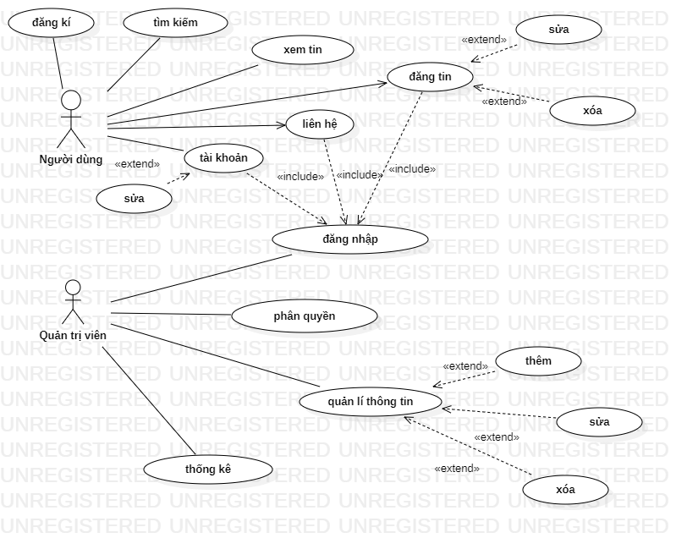

Hình 1: Usecase diagram

## 4.2 Class diagram

- Mô tả: các class như người dùng và quản trị viên sẽ kế thừa class người chứa các thông tin như tên, email, mật khẩu để đăng nhập và sử dụng trang web. Class người dùng có thể đăng kí và đăng nhập và thực hiện các chức năng ở các class như thêm giỏ hàng, thanh toán đơn hàng. Class quản trị viên sẽ đăng nhập và quản lý tất cả các dữ liệu của trang web Class quản trị viên có thể quản lý class người dùng và có thể phân quyền một tài khoản người dùng lên thành quản trị viên.

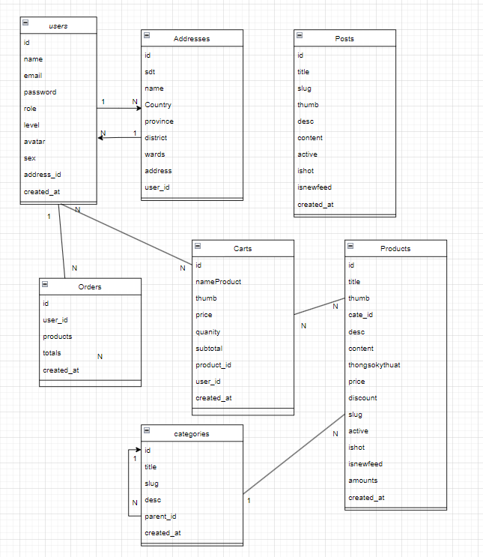

Hình 2: Class diagram

## 4.3 Activity diagram

- Mô tả activity diagram đăng nhập, đăng ký của người dùng: khi bắt đầu vào trang web người dùng muốn sử dụng 1 số chức năng của trang web thì phải đăng nhập hoặc đăng ký.

- Đăng ký: nếu người dùng không có tài khoản thì sẽ phải đăng ký và nếu đăng ký thành công thì sẽ đi tới trang chủ và hiển thị tên của người dùng ở button phía trên góc phải, còn nếu đăng ký không thành công thì người dùng sẽ phải đăng ký lại từ đầu.

+ Đăng nhập: nếu người dùng đã có một tài khoản trước đó thì người dùng phải đăng nhập và nhập đúng mật khẩu và tài khoản đã đăng ký trước đó. Nếu mà đăng nhập thành công thì sẽ đi tới trang chủ và hiển thị tên của người dùng ở button phía trên góc phải, còn nếu đăng nhập thất bại thì người dùng phải thực hiện lại.

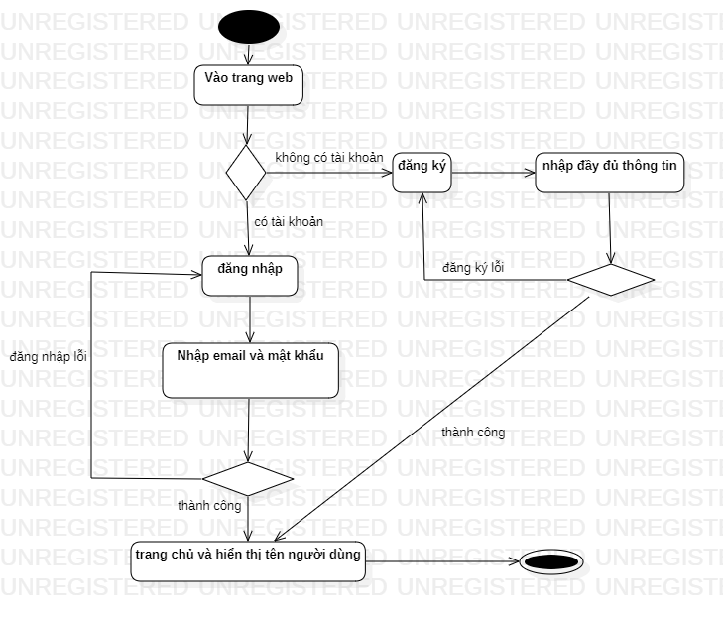

Hình 3: Activity diagram

## 4.4 Sequence diagram

- Mô tả sequence diagram đăng tin: đầu tiên người dùng ở trang đăng tin và nhập các thông tin cần thiết rồi nhấn submit, hệ thống sẽ kiểm tra người dùng đăng nhập hay chưa, nếu chưa thì quay lại và buộc người dùng phải đăng nhập, còn nếu đã đăng nhập thì hệ thống sẽ kiểm tra các giá trị người dùng nhập đã đầy đủ và chính xác chưa, nếu chưa thì quay lại còn nếu đúng hết thì sẽ lưu vào cơ sở dữ liệu. Sau khi thực hiện đăng tin thành công cơ sở dữ liệu sẽ xuất thông tin bài đăng ra trang thông tin và trả về người dùng bài đăng của mình.

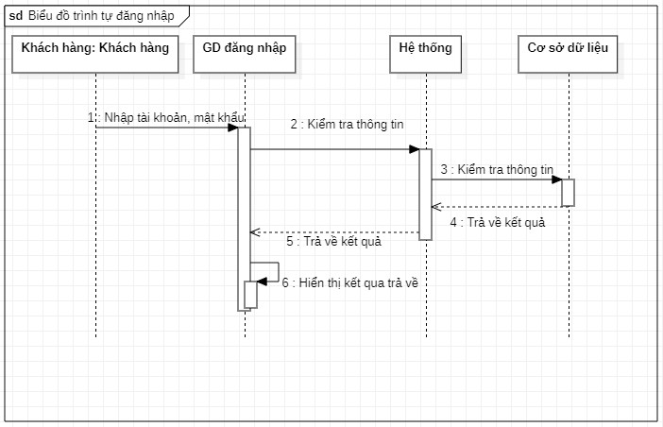

Hình 4: Sequence diagram

## 4.5 Database

- Trang web gồm 7 bảng cơ bản

+ Bảng users: chứa thông tin tài khoản..

+ Bảng products: chứa các thông tin về các sản phẩm

+ Bảng categories: chứa thông tin danh mục sản phẩm.

+ Bảng posts: chứa thông tin các bài viết.

+ Bảng addresses: chứa thông tin về các địa chỉ.

+ Bảng carts: chứa thông tin về những sản phẩm trong giỏ hàng.

+ Bảng orders: chứa thông tin về các đơn hàng..

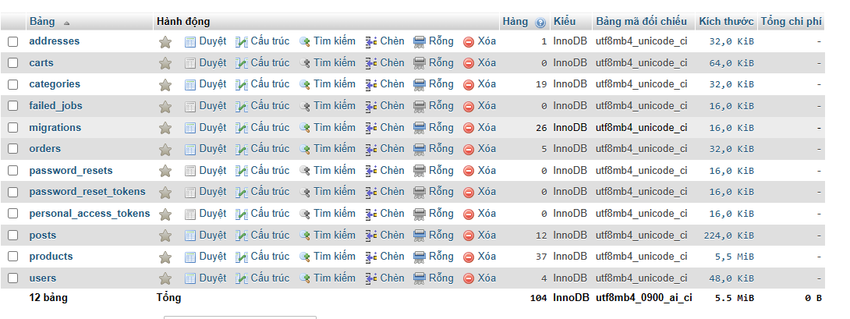

Hình 5: Cơ sở dữ liệu

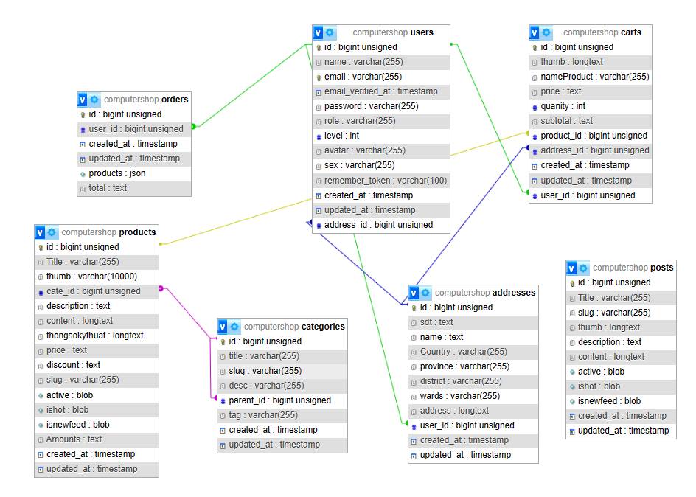

Hình 6: Mối quan hệ các bảng

# CHƯƠNG 5: CHI TIẾT DỰ ÁN

## 5.1 Giao diện người dùng

### 5.1.1 Giao diện trang chủ

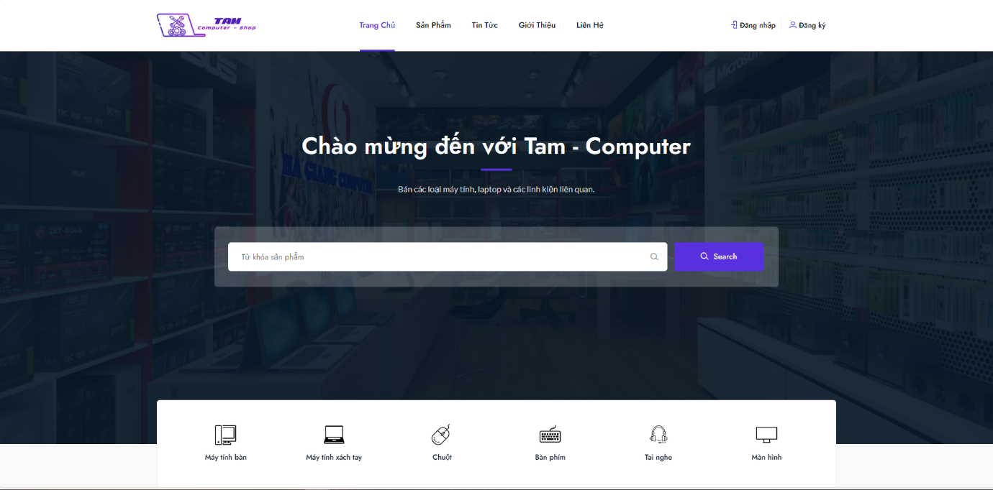

Hình 7: Giao diện trang chủ

### 5.1.2 Giao diện danh sách sản phẩm

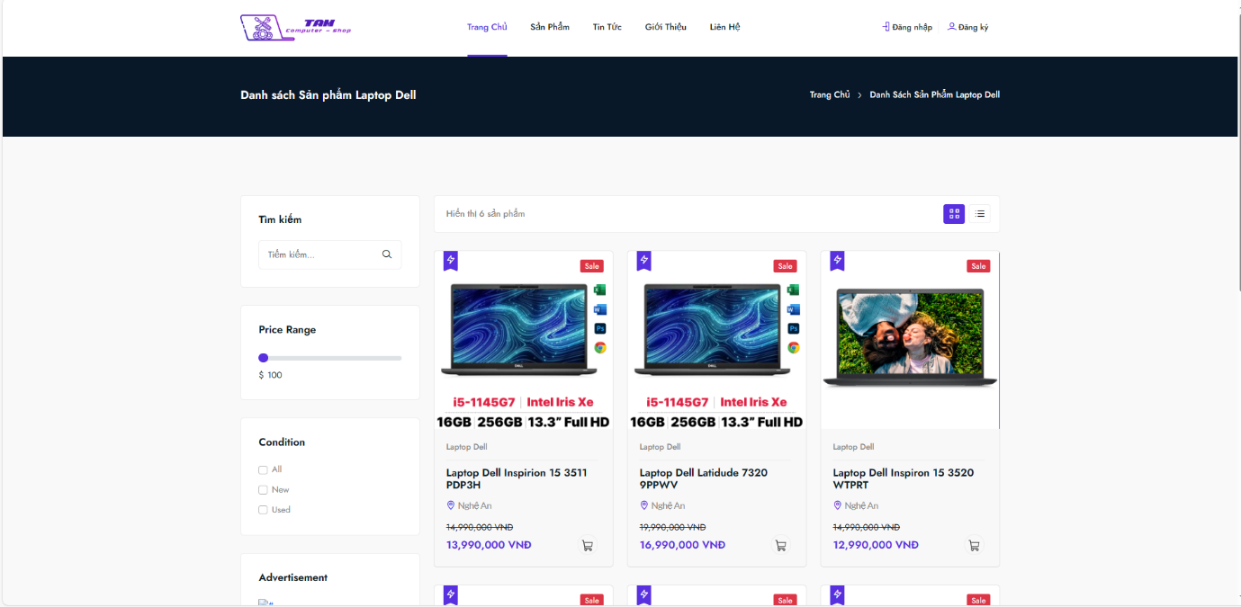

Hình 8: Giao diện danh sách sản phẩm

### 5.1.3 Giao diện danh sách bài viết

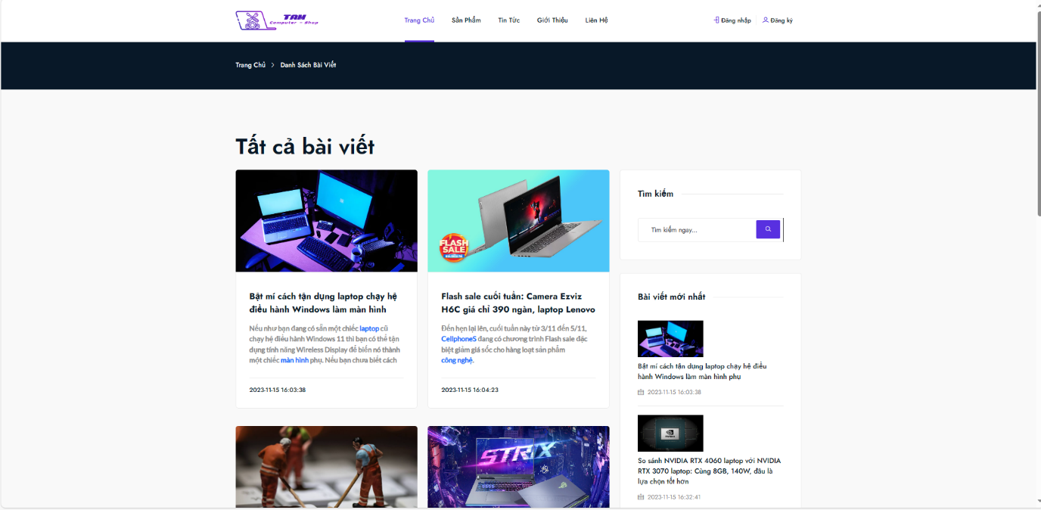

Hình 9 Giao diện danh sách bài viết

### 5.1.4 Giao diện chi tiết bài viết

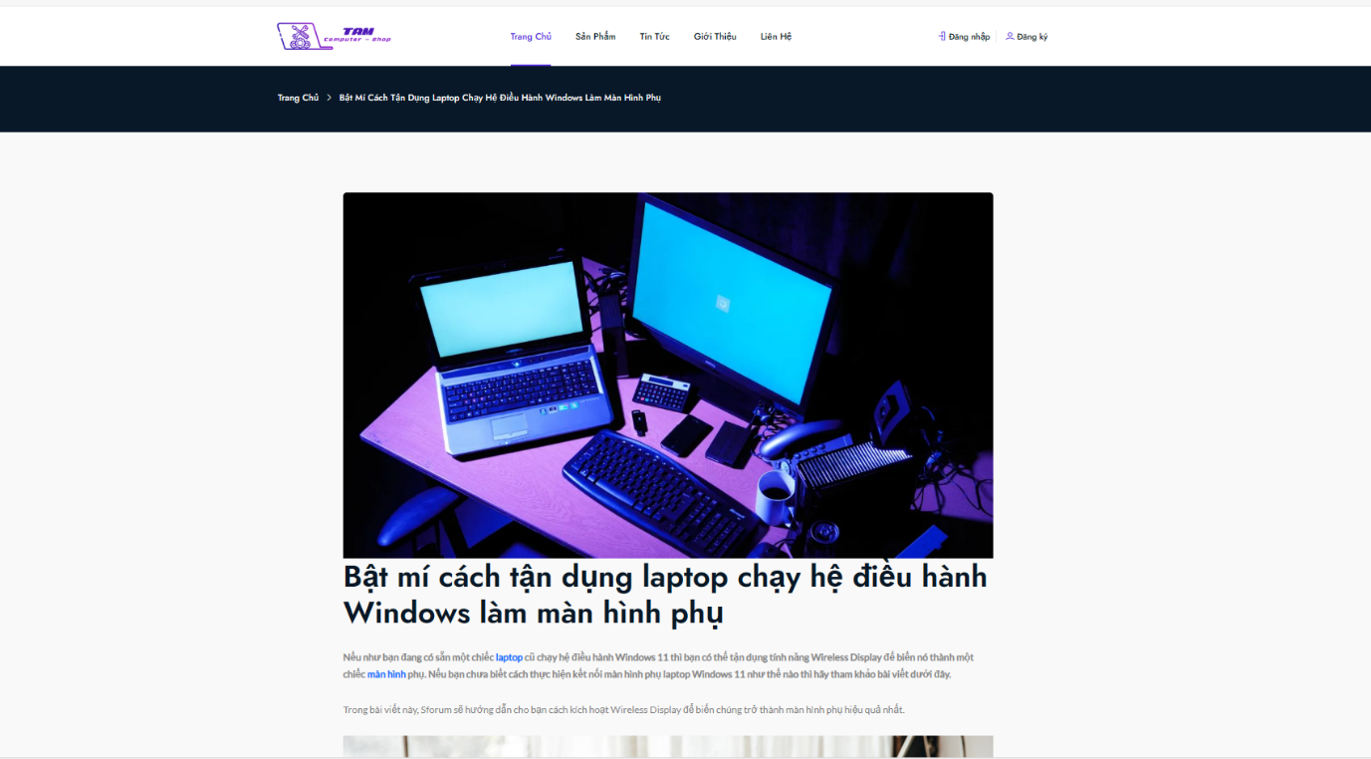

Hình 10: Giao diện chi tiết bài viết

### 5.1.5 Giao diện giỏ hàng

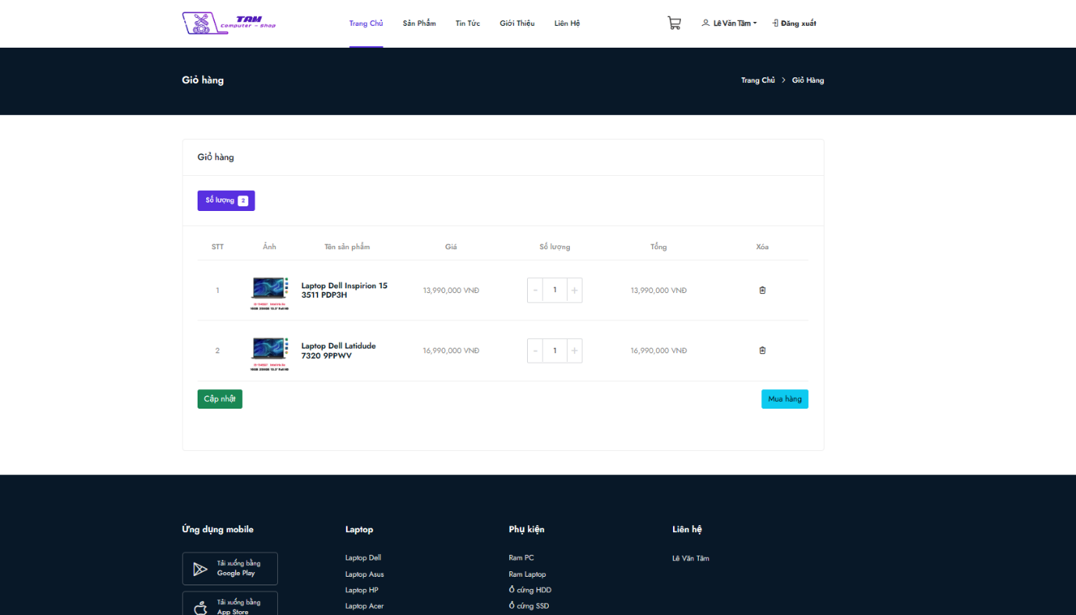

Hình 11: Giao diện giỏ hàng

### 5.1.6 Giao diện mua hàng

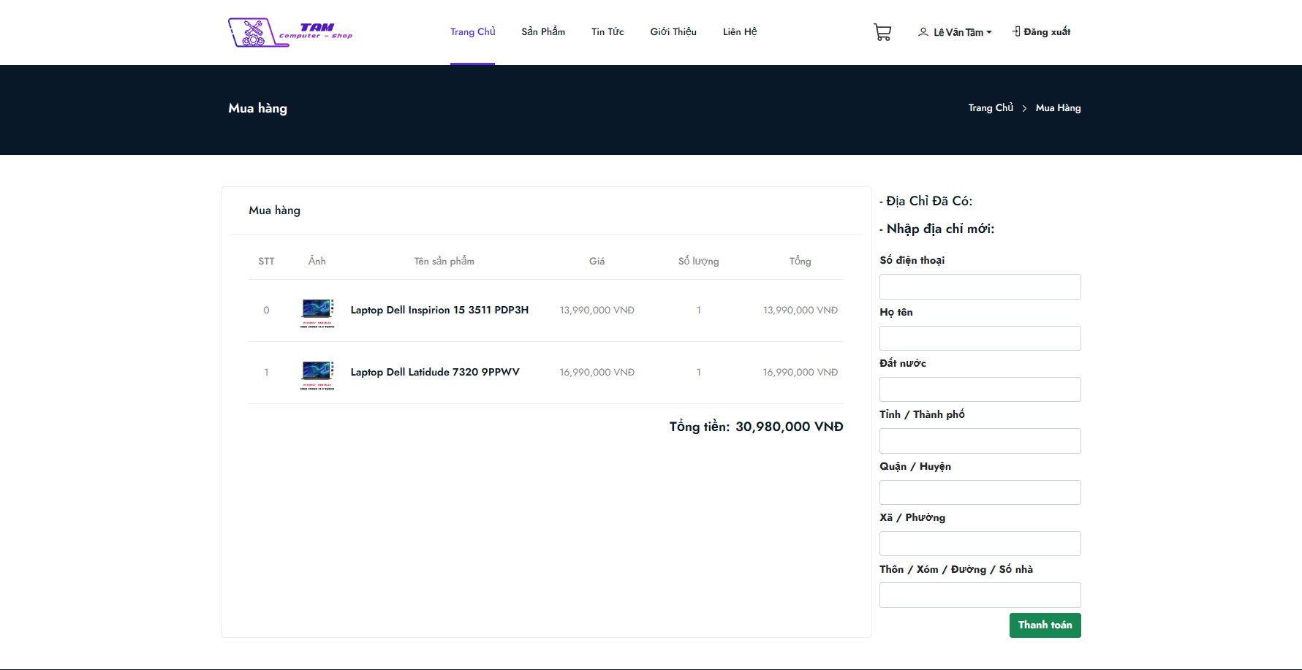

Hình 12: Giao diện mua hàng

### 5.1.7 Giao diện xuất hóa đơn

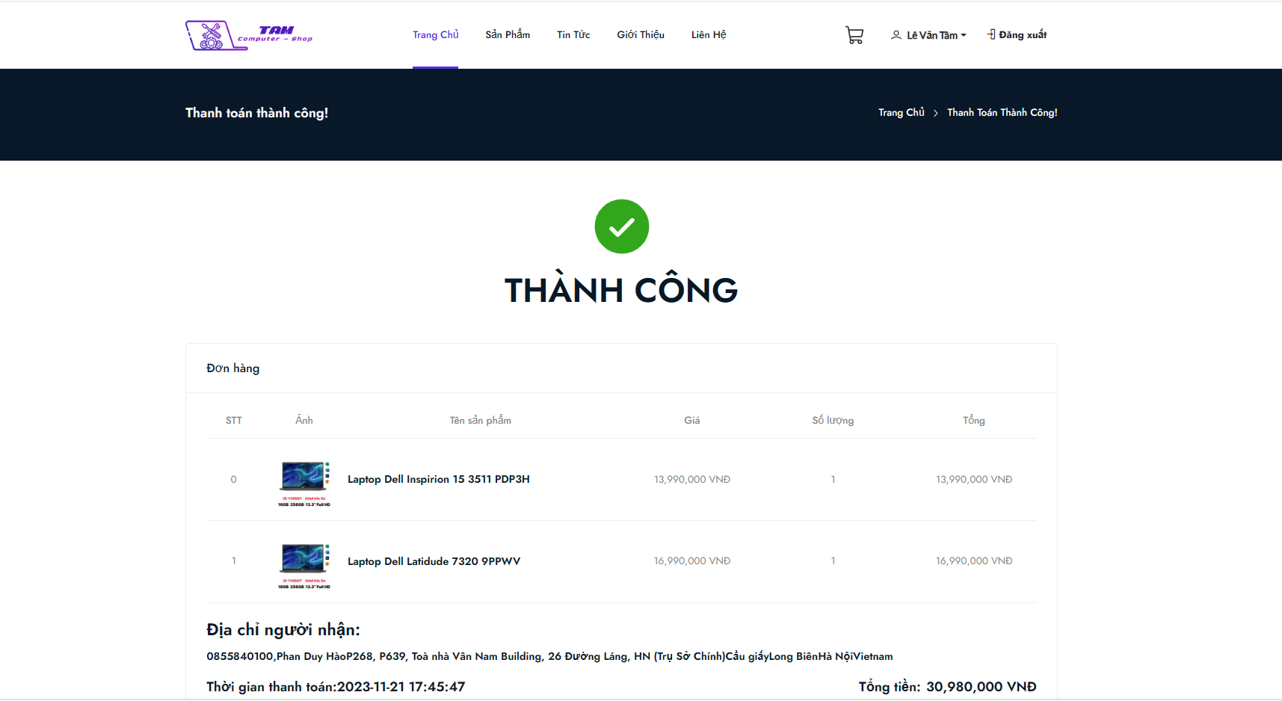

Hình 13: Giao diện xuất hóa đơn

### 5.1.8 Giao diện đăng ký

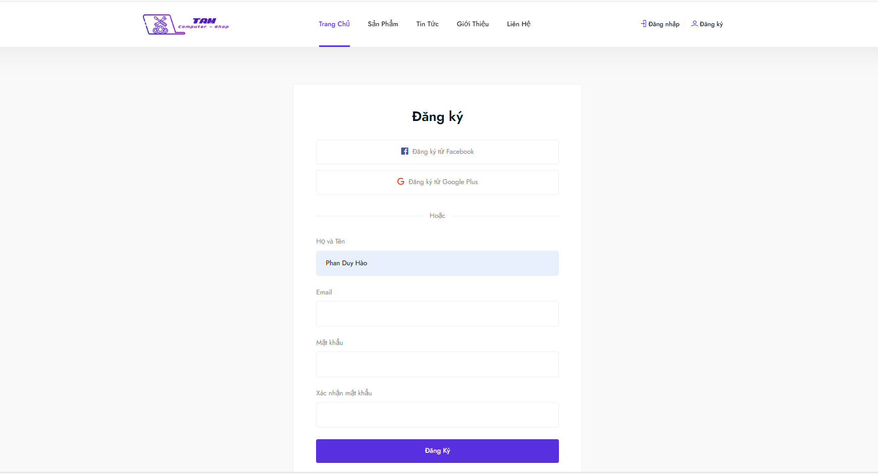

Hình 14: Giao diện đăng ký

### 5.1.9 Giao diện đăng nhập

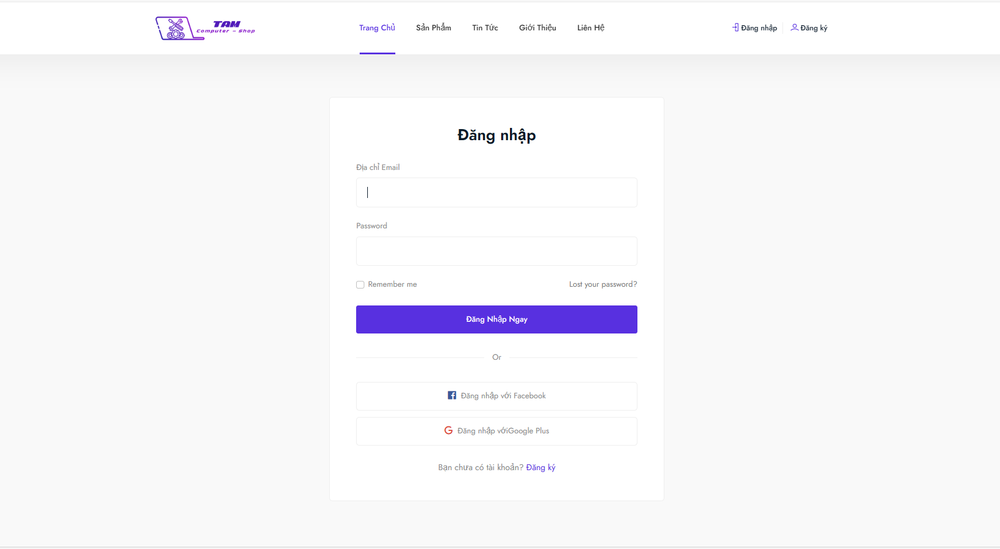

Hình 15: Giao diện đăng nhập

## 5.2 Giao diện trang quản trị

### 5.2.1 Giao diện trang dasboard

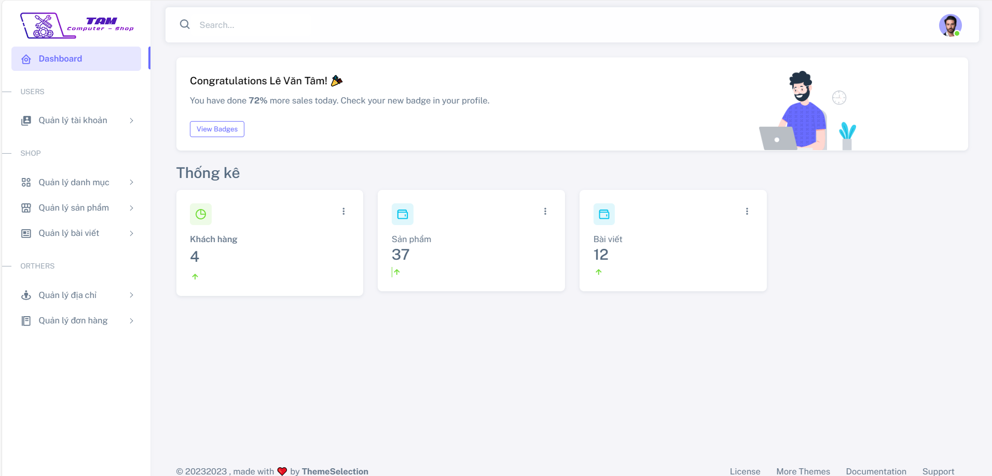

Hình 16: Giao diện trang quản trị

### 5.2.2 Giao diện quản lý tài khoản quản trị

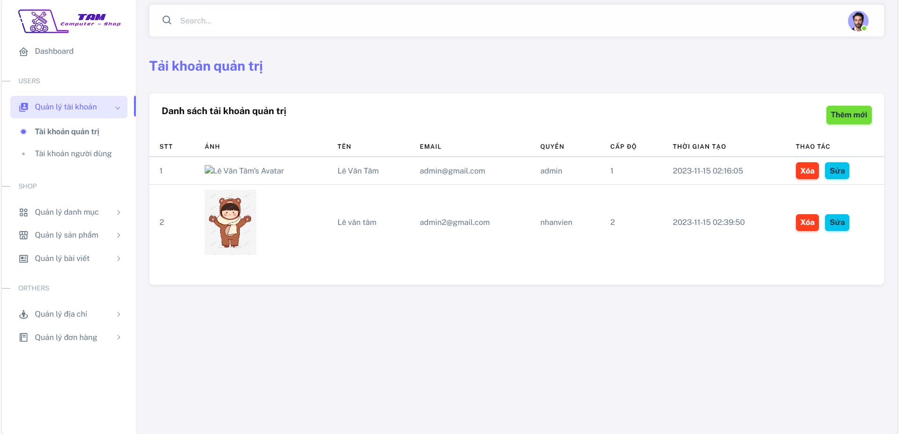

Hình 17: Giao diện quản lý tài khoản quản trị

### 5.2.3 Giao diện quản lý tài khoản khách hàng

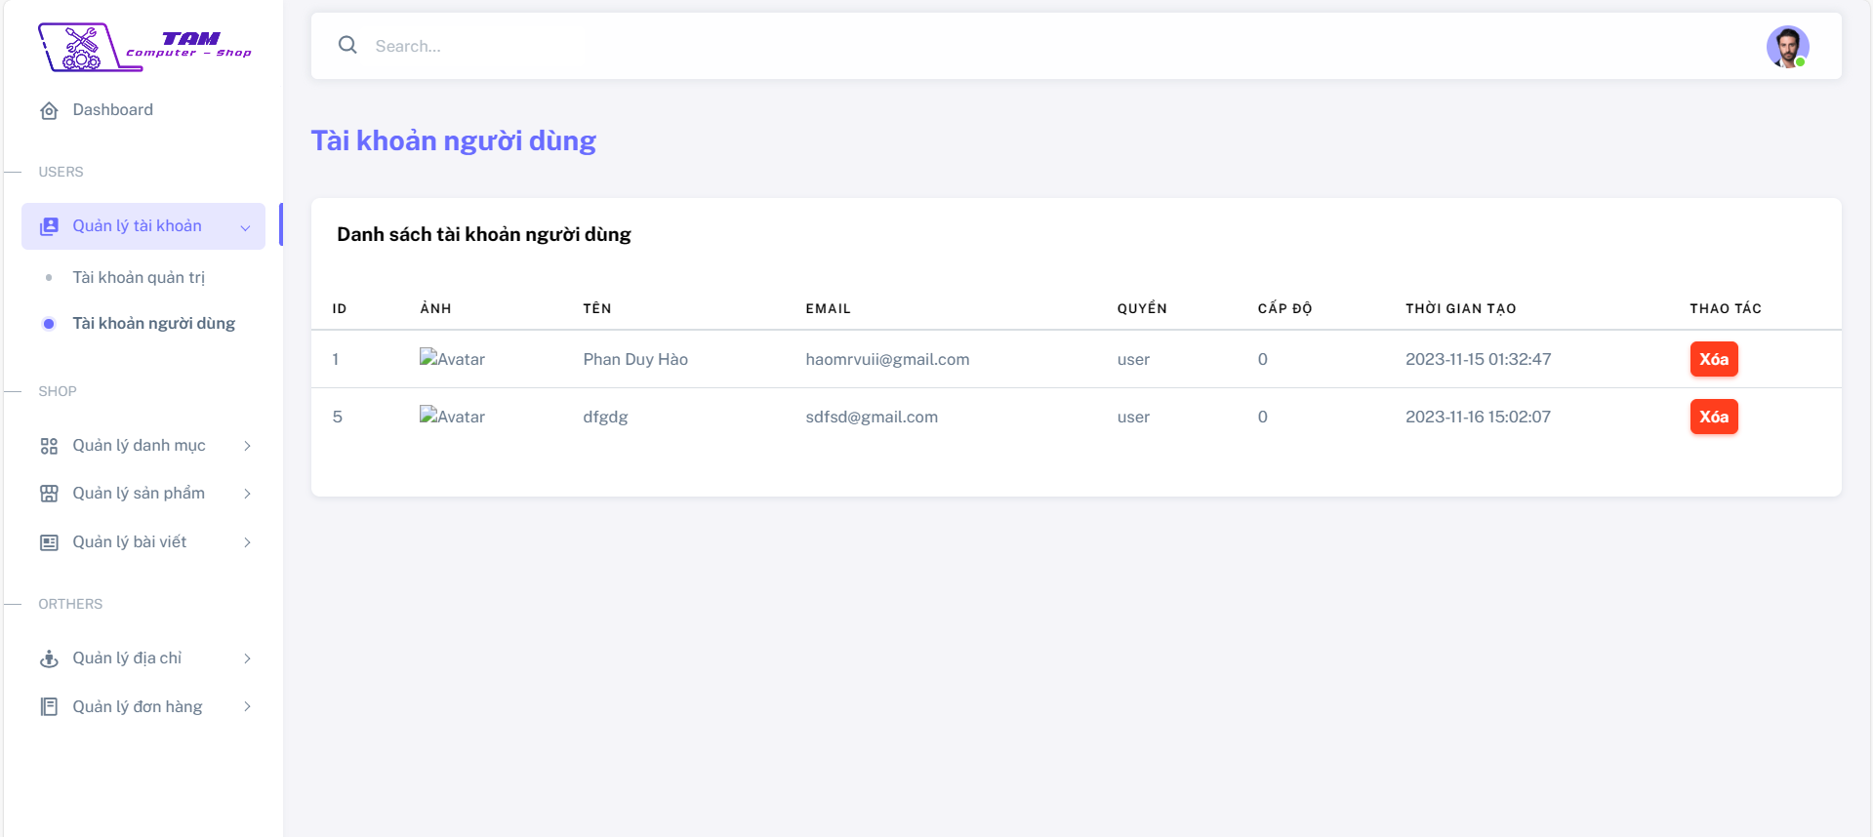

Hình 18: Giao diện quản lý tài khoản khách hàng

### 5.2.4 Giao diện quản lý danh mục sản phẩm

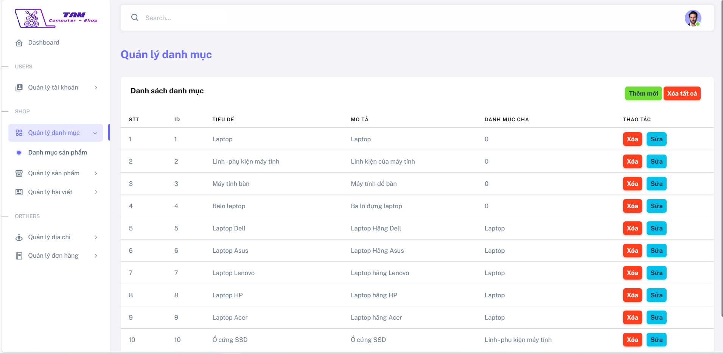

Hình 19: Giao diện quản lý danh mục sản phẩm

### 5.2.5 Giao diện quản lý sản phẩm

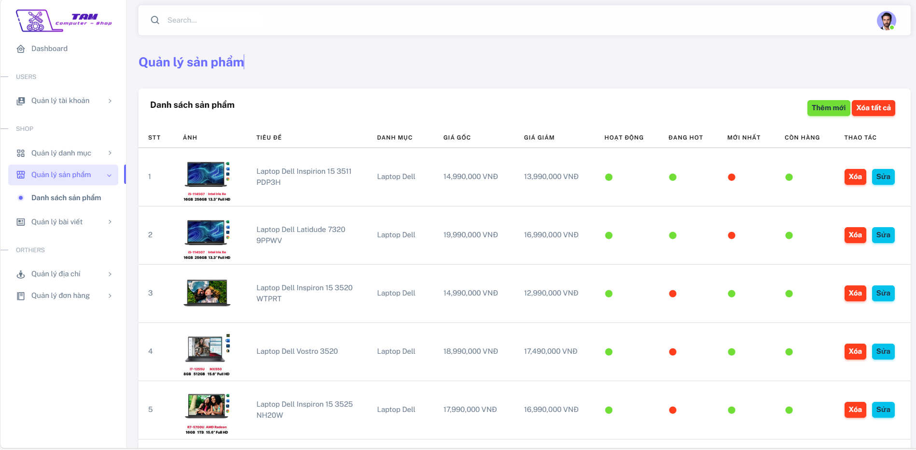

Hình 20: Giao diện quản lý sản phẩm

### 5.2.6 Giao diện quản lý bài viết

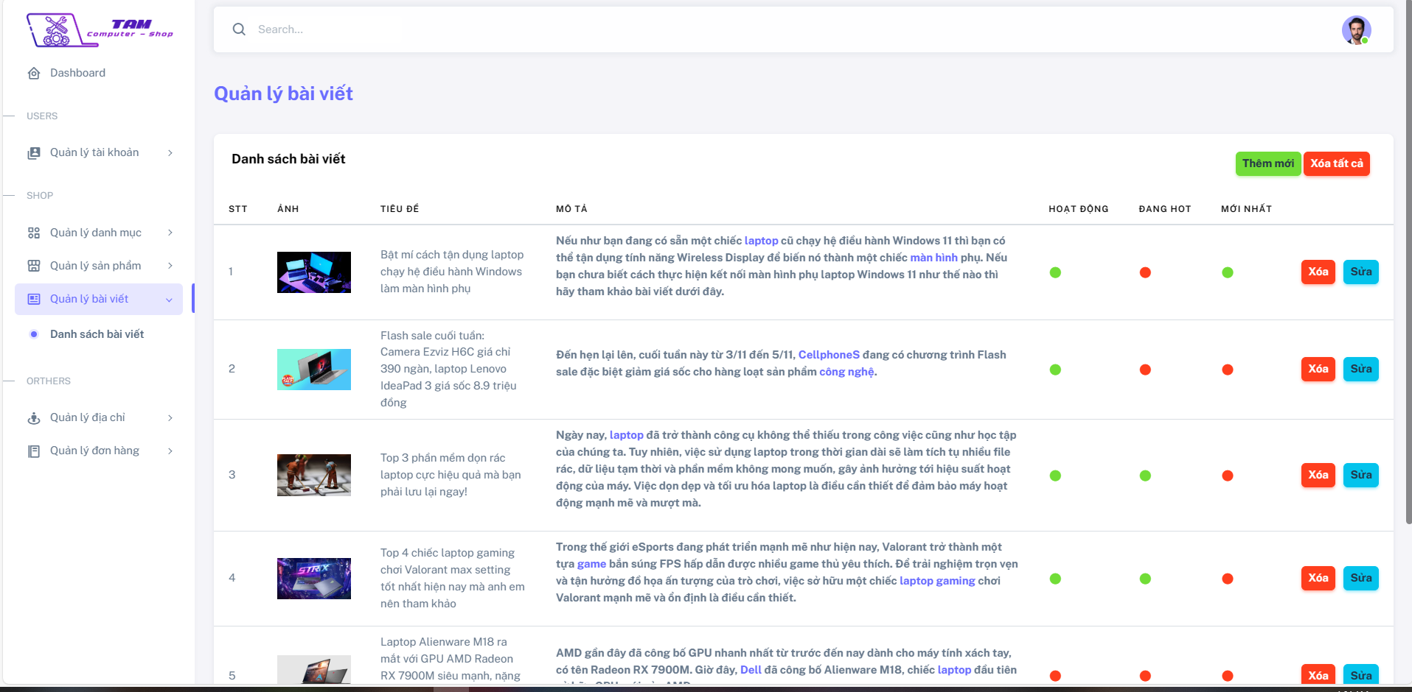

Hình 21: Giao diện quản lý bài viết

### 5.2.7 Giao diện quản lý địa chỉ

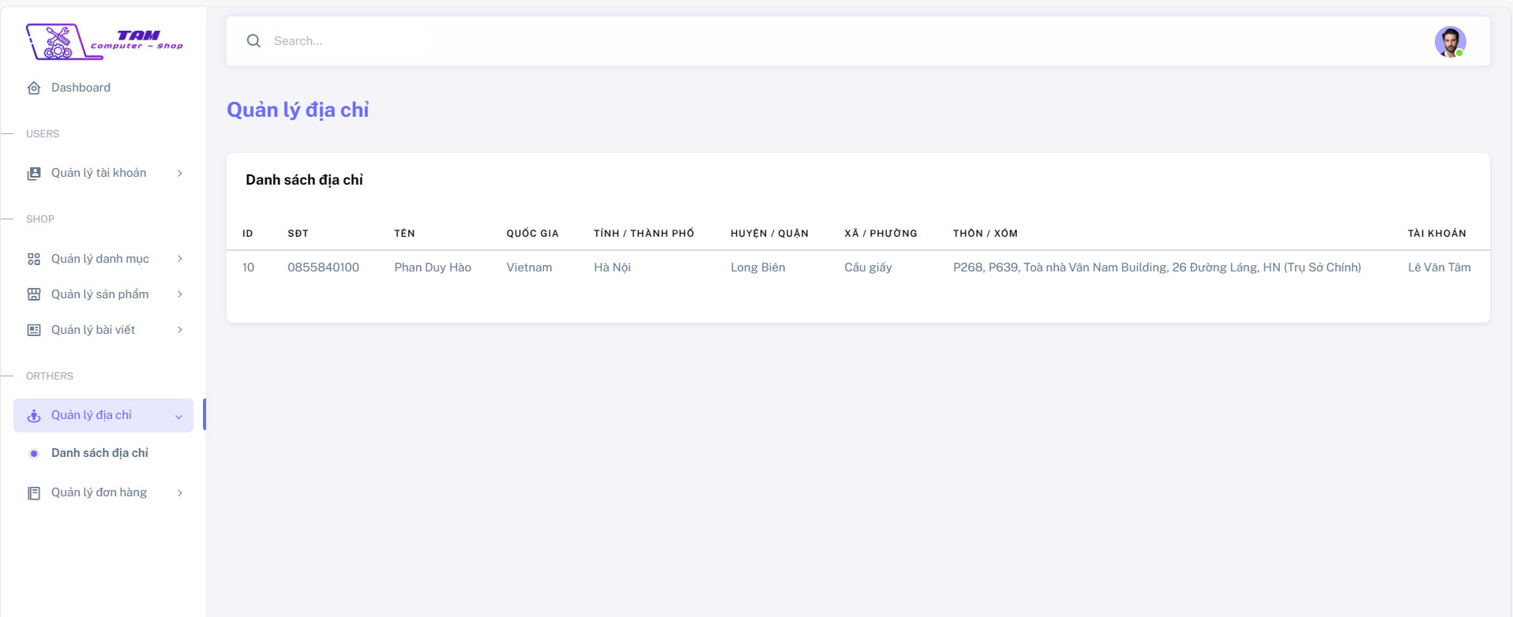

Hình 22: Giao diện quản lý địa chỉ

### 5.2.8 Giao diện quản lý đơn hàng

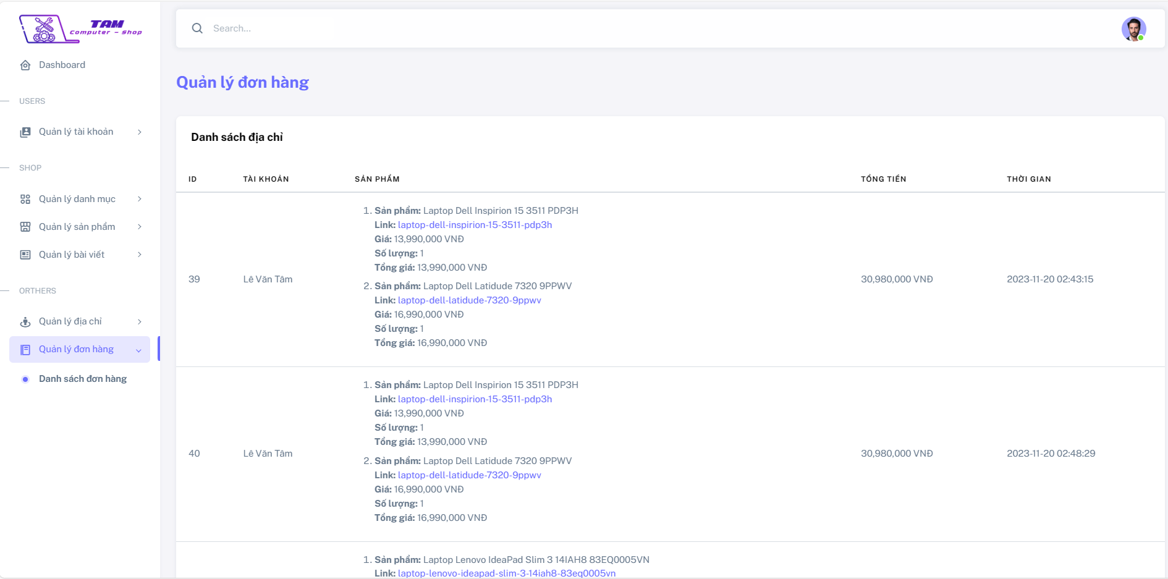

Hình 23: Giao diện quản lý đơn hàng

# CHƯƠNG 6: KẾT LUẬN VÀ HƯỚNG PHÁT TRIỄN

## 6.1 Kết quả đạt được

* Bản thân tích lũy được một số kinh nghiệm mà trước khi thực hiện dự án chưa có.
* Ứng dụng một cách cơ bản các kiến thức đã học (HTML, CSS, JavaScript,

PHP, MySQL và áp dụng 1 số framework ...)

* Xây dựng website thông qua hướng dẫn của giảng viên, phân tích thiết kế hệ thống và đặc tả được một số chức năng cơ bản.

## 6.2 Nhận xét về ưu, nhược điểm của website

* Ưu điểm: Website có giao diện thân thiện và dễ sử dụng, có các chức năng cơ bản, phù hợp với trang web bán hàng online.
* Nhược điểm: Chưa thể tối ưu code, chưa có nhiều chức năng, tính bảo mật người dùng chưa tối ưu.

## 6.3 Hướng phát triển

* Nâng cấp trang web mượt mà hơn.
* Kiểm tra các trường hợp còn thiếu sót.
* Nâng cao chế độ bảo mật cho website.
* Xây dựng thêm nhiều chức năng để hệ thống đầy đủ và toàn vẹn hơn.
* Tìm hiểu xu hướng của người dùng để chỉnh sửa, bổ sung hệ thống phù hợp hơn.
* Phát triển thêm module chuyển đổi ngôn ngữ giúp cho những người nướcngoài cũng có thể sử dụng dễ dàng hơn, nhằm mở rộng quy mô dự án ra khắp cả nước.

# TÀI LIỆU THAM KHẢO

1. [Bootstrap · The most popular HTML, CSS, and JS library in the world. (getbootstrap.com)](https://getbootstrap.com/)
2. [PHP documentation — DevDocs](https://devdocs.io/php/)
3. https://stackoverflow.com/
4. https://www.google.com/?hl=vi
5. <https://www.w3schools.com/>
6. [Laravel Documentation - Laravel 10.x - The PHP Framework For Web Artisans](https://laravel.com/docs/10.x/readme)